PARA PUBLICACIÓN INMEDIATA
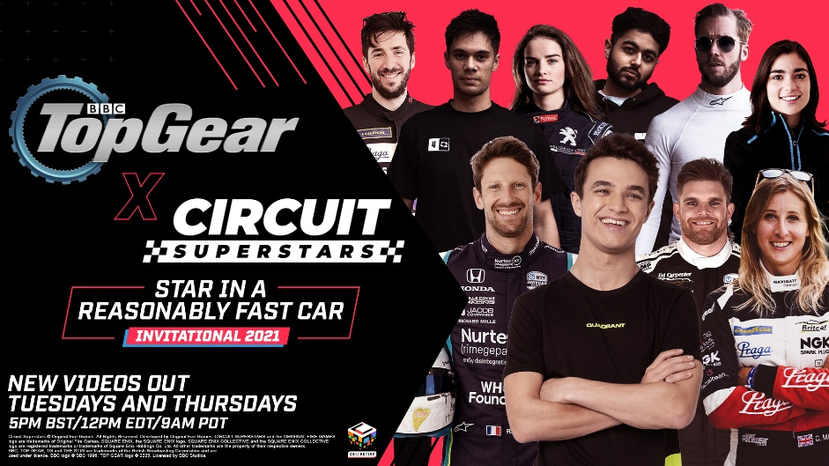
SQUARE ENIX COLLECTIVE ANUNCIA
UNA COLABORACIÓN ENTRE CIRCUIT SUPERSTARS
Y TOP GEAR DE LA BBC
Lando Norris y Romain Grosjean serán algunos de los famosos
que participarán en la adaptación única para CIRCUIT SUPERSTARS
de la sección «Estrella en un coche razonablemente rápido»

Londres, 7 de septiembre de 2021 – SQUARE ENIX® Ltd. y Original Fire Games han establecido una colaboración con BBC Studios y Top Gear para su próximo juego de carreras CIRCUIT SUPERSTARS. La colaboración arrancará con una versión especial en línea de la sección «Estrella en un coche razonablemente rápido» del programa. Esta divertida serie de vídeos se lanzará el 9 de septiembre y contará con diversas estrellas del automovilismo, el deporte electrónico y YouTube que probarán la adaptación para CIRCUIT SUPERSTARS de la pista de pruebas de Top Gear.
La lista de participantes incluirá celebridades del deporte de motor y del deporte electrónico, y entre los primeros nombres anunciados se encuentran el expiloto de Fórmula 1 e IndyCar Romain Grosjean y la estrella de Fórmula 1 Lando Norris, además de sus compañeros del equipo de deporte electrónico Quadrant.
«Como buen fan de las carreras, siempre he querido conducir en la pista de pruebas de Top Gear, y CIRCUIT SUPERSTARS ha hecho realidad ese sueño. La competición estará muy reñida porque hay pilotos procedentes de diversos campeonatos y solo una oportunidad para conseguir la vuelta más rápida, así que será emocionante ver quién queda primero», afirma Romain Grosjean.
Los participantes competirán para ascender en la clasificación y coronarse como campeones con este inolvidable título: «BBC Top Gear x Circuit Superstars Star in a Reasonably Fast Car Invitational 2021», o «BBCTGxCSSIARFCI2021» para abreviar.
Las sesiones de prueba y las vueltas rápidas contarán con Jack Nicholls como comentarista, la inconfundible voz del deporte de motor. Nicholls presta su voz a BBC Radio 5 Live, FORMULA 1 y Formula E, además de la serie de Netflix FORMULA 1: Drive to Survive.
«Tengo muchas ganas de ver cómo les irá a los pilotos», comenta Nicholls mientras habla de los entresijos de CIRCUIT SUPERSTARS. «Que no quepa duda: por mucho que el juego tenga un aspecto inofensivo, con un circuito tan corto y la vista cenital, a los participantes les resultará muy difícil alcanzar una vuelta perfecta. ¡La competición será brutal!»
La pista de pruebas de Top Gear se incorporará a CIRCUIT SUPERSTARS cuando el juego completo se publique a finales de este año. ¡Entonces los jugadores podrán ver si consiguen superar al plantel de estrellas!
Tras el lanzamiento, está previsto que CIRCUIT SUPERSTARS siga incorporando contenidos especiales basados en Top Gear. ¡Próximamente habrá más detalles!
Phil Elliott de Square Enix Collective describe la colaboración con Top Gear y «Estrella en un coche razonablemente rápido» como una muestra de la verdadera esencia de CIRCUIT SUPERSTARS. «Esa mezcla de pasión por conducir, diversión con los amigos y la familia y ganas de alcanzar la vuelta perfecta encaja a la perfección con lo que queremos brindar a los jugadores de todo el mundo. No se me ocurre ninguna forma mejor para iniciar esta colaboración que dejando al volante a algunos de los mejores pilotos del mundo para que quemen rueda».
Jonathan Williams, director de desarrollo de marca comercial de BBC Studios, afirma: «Top Gear va de coches, amigos y hacer payasadas, y todo eso se refleja de maravilla en CIRCUIT SUPERSTARS, así que esta es la colaboración perfecta. Basta con coger un mando y dar una vuelta al circuito para ver claramente el cariño y la atención que le han dedicado a CIRCUIT SUPERSTARS, por eso estamos deseando que los jugadores se pongan a batir récords en la pista de pruebas de Top Gear».
CIRCUIT SUPERSTARS, que está en acceso anticipado en Steam desde marzo de este año, ha ido reuniendo a pilotos y fans de todo el mundo mientras el equipo de desarrollo de Original Fire Games, con sede en Vancouver, se centra en asegurar la estabilidad del juego y pulir todos los detalles para su lanzamiento en varias plataformas a finales de este año.
CIRCUIT SUPERSTARS se lanzará para PC, Xbox y PlayStation en 2021 y ahora mismo está disponible en acceso anticipado en Steam. Más información: https://store.steampowered.com/app/1097130/Circuit_Superstars/

Enlaces relacionados:
Acceso anticipado en Steam: https://store.steampowered.com/app/1097130/Circuit_Superstars/
Twitter: https://twitter.com/circuitsup
Facebook: https://www.facebook.com/CircuitSUP/
YouTube: https://www.youtube.com/user/SquareEnixCollective
Instagram: https://www.instagram.com/circuitsuperstars
#TopGear #CSupInvitational

Sobre Original Fire Games
Original Fire Games es un pequeño equipo fundado inicialmente por tres hermanos de México: Carolina, Carlos y Alberto Mastretta. Juntos suman un total de 14 años en el desarrollo de videojuegos y más de 15 años de experiencia en las carreras de coches en el mundo real. Han dedicado hasta la última gota de esta experiencia y pasión a CIRCUIT SUPERSTARS para crear un juego competitivo y encantador a la vez. CIRCUIT SUPERSTARS es una declaración de amor al mundo del deporte de motor, hecho por los fans y para los fans.
Sobre Square Enix Collective
Square Enix Collective® es una división de Square Enix Ltd. El programa Collective se lanzó en 2014 con el objetivo de prestar apoyo a los desarrolladores indie para hacerse oír entre la comunidad con cientos de propuestas para juegos, y ha ayudado a los equipos a recaudar más de 1,2 millones de dólares a través de campañas de Kickstarter. Collective ha publicado y distribuido una gran variedad de títulos indie desde abril de 2016 y sigue buscando nuevos proyectos y equipos de gran talento por todo el mundo con los que colaborar, ya sea ofreciendo apoyo para publicar un desarrollo que ya está financiado o para invertir en la creación de un juego.
Sobre Square Enix Ltd.
Square Enix Ltd. desarrolla, publica, distribuye y licencia contenido de entretenimiento de las marcas SQUARE ENIX®, EIDOS® y TAITO® en Europa y otros territorios PAL como parte del grupo empresarial de Square Enix. Square Enix Ltd. también tiene una red global de estudios de desarrollo líderes, como Crystal Dynamics® y Eidos Montréal®. El grupo empresarial de Square Enix cuenta con una valiosa cartera de propiedad intelectual que incluye: FINAL FANTASY®, que ha vendido más de 161 millones de unidades en todo el mundo; DRAGON QUEST®, que ha vendido más de 82 millones de unidades en todo el mundo; TOMB RAIDER®, que ha vendido más de 82 millones de unidades en todo el mundo; y el clásico SPACE INVADERS®. Square Enix Ltd. es una filial de propiedad total de Square Enix Holdings Co., Ltd con sede en Londres.

Más información sobre Square Enix Ltd. en https://square-enix-games.com.

Sobre BBC Studios
BBC Studios, una compañía de contenido global con la audaz creatividad británica en su corazón, es una subsidiaria comercial de BBC Group que contribuye a la tarifa de licencia y mejora la programación para el público del Reino Unido. Gracias a su capacidad para llevar perfectamente una idea a la pantalla y más allá, BBC Studios abarca la financiación de contenido, desarrollo, producción, ventas, servicios de marca y servicios auxiliares para sus propias producciones y para programas y formatos de gran calidad creados por estudios independientes del Reino Unido. Los galardonados programas británicos de BBC Studios son reconocidos internacionalmente en una amplia gama de géneros y especialidades, con marcas como Strictly Come Dancing/Dancing with the Stars, Top Gear, Doctor Who y Bluey. BBC Studios tiene oficinas en más de 20 mercados a nivel mundial, incluyendo diez bases de producción en el Reino Unido y otras sociedades o bases de producción internacionales en nueve países. La compañía, que produce más de 2000 horas de contenido al año, tanto para la BBC como para terceros de la talla de Apple, Netflix y Migu, es una abanderada de la creatividad británica en todo el mundo. BBC Studios es también un socio comprometido con el sector independiente del Reino Unido a mediante una combinación de sociedades comanditarias, inversión en contenido y distribución de programas a nivel internacional.
BBC Studios | Página web | Gabinete de prensa | Twitter | LinkedIn | Instagram |

##
CRYSTAL DYNAMICS, DRAGON QUEST, EIDOS, EIDOS MONTREAL, FINAL FANTASY, SPACE INVADERS, SQUARE ENIX, the SQUARE ENIX logo, TAITO and TOMB RAIDER are registered trademarks or trademarks of the Square Enix group of companies. All other trademarks are properties of their respective owners.
Circuit Superstars © Original Fire Games. All rights reserved. Developed by Original Fire Games. Published by Square Enix Limited. CIRCUIT SUPERSTARS and the ORIGINAL FIRE GAMES logo are trademarks of Original Fire Games.
BBC, TOP GEAR, TG and THE STIG are trade marks of the British Broadcasting Corporation and are used under licence. BBC logo © BBC 1996. TOP GEAR logo © 2005. Licensed by BBC Studios.

